**关于2020年上半年四川大学自考面向社会开考专业**

**毕业论文答辩通知**

**各位考生：**

按照四川省教育考试院和四川大学自学考试相关工作安排，2020年上半年面向社会开考专业（含衔接学校）毕业论文答辩考核工作将如期开展，现将有关事项通知如下：

**一、答辩时间**

2020年4月3日 上午 9:00—12:00；下午2:00——5:00

**二、答辩方式**

根据国家和我省关于做好新冠肺炎疫情防控工作部署，以及四川大学有关疫情防控工作要求，为切实保障广大考生的生命安全和身体健康，本次毕业论文答辩将采取**网络视频**方式进行，考生无需集中到四川大学参加报到和答辩。

**三、使用工具及方法**

本次论文答辩使用**腾讯云视频会议系统**进行。请各位考生提前在智能手机或电脑客户端下载**“腾讯会议”**软件，电脑或笔记本电脑要求配有话筒和摄像头。（详见附件：腾讯云视频会议使用简易手册）下载安装成功后，请考生以实名制登录注册。并在答辩时以实名制（专业+姓名）进入相应的答辩会议室。会议室号码请考生在答辩当天与各自论文指导老师联系取得。请考生提前做好各项准备，在答辩当天保持电话畅通，选择较为安静、没有干扰的场所进入会议室答辩。

**四、其他注意事项**

1、考生在参加论文答辩前，必须在四川省教育考试院网上按其规定时间通过前置学历审核，因自身原因审核未合格的考生论文成绩将无效，此次所交论文指导及答辩费概不退费。

2、考生答辩前手持身份证于胸前，答辩老师和工作人员对考生进行身份验证，确保参加答辩者为考生本人。如无证件或非考生本人，则不能参与答辩。如被查出，则视为作弊，本次答辩成绩无效，由此造成的后果由考生本人负责。

  3、答辩结束后，学校自考办向四川省教育考试院上报考生论文答辩成绩，经四川省教育考试院审核登分后，考生自行在http://zk.seea.cn/查询成绩，查询成绩合格后直接到准考证注册地招生考试机构申办毕业证，不领取成绩合格单，以考籍表上成绩为准。

    咨询电话：85466225 王老师 QQ群：1039343881

四川大学自考办

2020年3月18日

附件：

### 腾讯云视频会议使用简易手册

注：详细使用手册见：<https://meeting.qq.com/support.html?tab=1>

1. **会议工具**
2. 智能手机
3. 带话筒和摄像头的PC（或笔记本电脑）
4. **软件下载安装**
5. PC客户端软件下载

Windows桌面客户端下载地址为：<https://meeting.tencent.com/download-win.html>

苹果电脑桌面客户端下载地址为：<https://meeting.tencent.com/download-mac.html>

1. 手机客户端软件下载

您可直接在应用市场内搜索“腾讯会议”进行下载，也可扫描下方二维码快速下载安装。

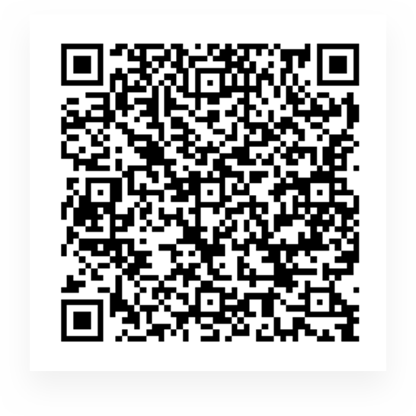 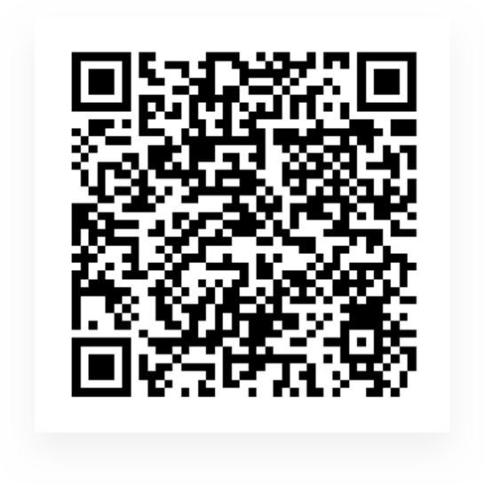

iOS下载二维码 Android下载二维码

1. **登录注册**

1、打开腾讯会议。

2、点击“注册/登录”按钮。

3、输入中国大陆手机号。

4、点击“获取验证码”并正确输入。

5、点击“登录”，如果您是第一次使用，则会要求您设置密码并默认为您创建账号。

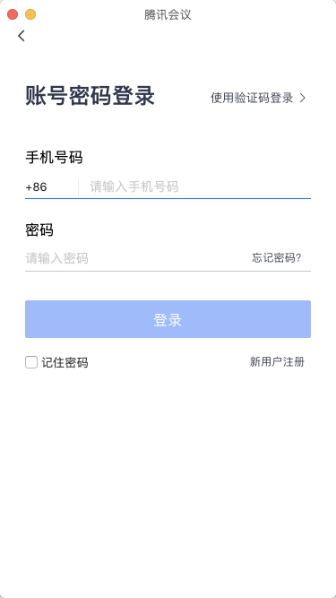

1. **发起会议**

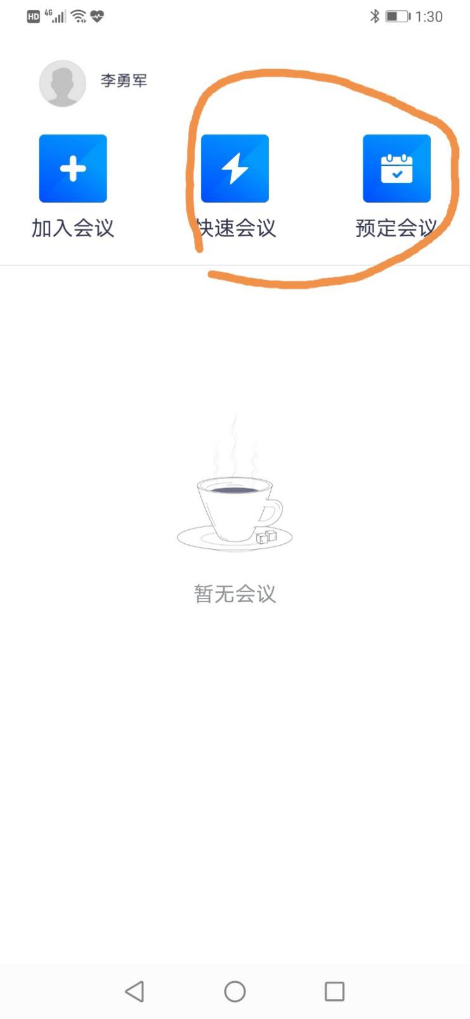

登陆成功后,会议发起人可以通过快速会议和预订会议开启一个会议,

1、快速会议：

快速会议又称即时会议，代表您可以立即发起一个会议，快速会议不会在会议列表展示，当您离开会议后，不能在会议列表找到这个会议，但您可以在会议开始一个小时内通过输入会议号加入会议的方式再次回到这个会议，当会议持续一小时后，若会议中无人系统则会主动结束该会议.

2、预定会议：

预定会议是指您通过填写预定信息后发起的一个比较偏向正式的会议，您可以在预定会议界面填写“会议主题”、“开始时间”、“结束时间”、“入会密码”、“入会地点”等信息，并上传会议文档。客户端“会议列表”会为您展示“开始时间”是今天以及今天以后的预定会议,当您的会议到达您设定的“结束时间”以后，系统不会强制结束您的会议，并且所有的预定会议都可以为您保留30天（以预定开始时间为起点），您可以在30天内，随时进入这个会议。

1. **会议邀请：**

开启会议后，会议发起人在手机端可以点击右下角的“更多”，弹出如下界面，通过微信、QQ等方式发出会议邀请：

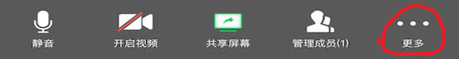

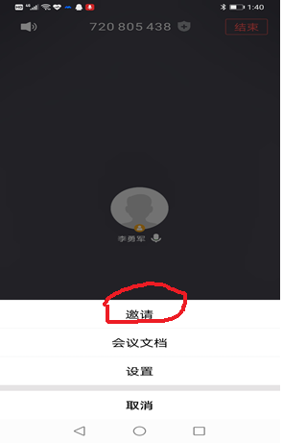

PC端则直接点击下方的“邀请”，在弹出的会议信息界面点击“复制”，然后在QQ、微信里面粘贴该信息即可要求相关人员参会。

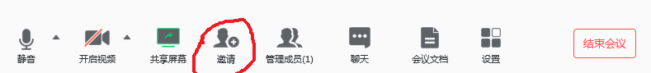

1. **加入会议：**

普通参会者通过两种方式参加会议：

1. 通过会议发起者发出的会议邀请参加会议：

点击会议发起者发出的会议链接参加会议，没安装客户端软件的会提示安装客户端软件。

2.通过点击“加入会议”按钮参加会议：

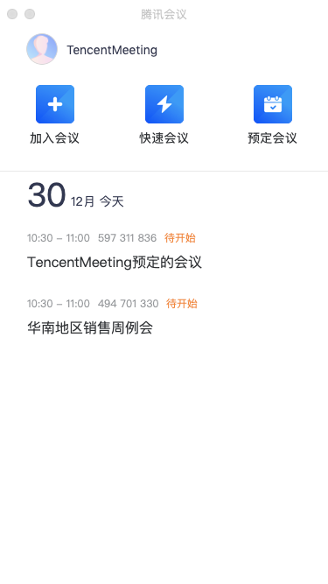

登录成功后，点击加入会议，输入对方发送给您的“9位会议号”您就可以加入该会议中，选择进入会议时，打开摄像头和麦克风 。

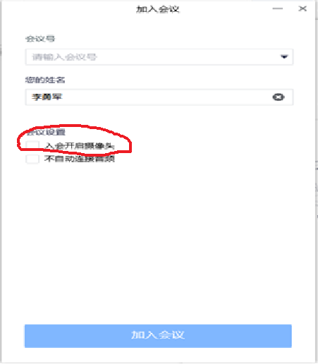

1. **会议功能**
2. 静音/解除静音

点击该按钮您可以对麦克风进行操作，管理您现在的语音状态，当您静音是，其他成员无法听到您的讲话。

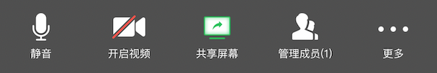

1. 开启/关闭视频

点击该按钮您可以进行打开摄像头和关闭摄像头操作，点击左上方的“相机”按钮，您可以进行翻转摄像头操作。

1. 共享桌面

目前腾讯会议支持移动端和桌面客户端发起共享屏幕，当您点击“共享屏幕”后，便可快速发起共享，在同一时间内，只支持单个人共享屏幕。

* 开始共享屏幕

（1）点击会议面板工具栏上的“共享屏幕”按钮

（2）选择您希望共享的窗口或桌面

（3）点击“共享屏幕”按钮确定发起共享

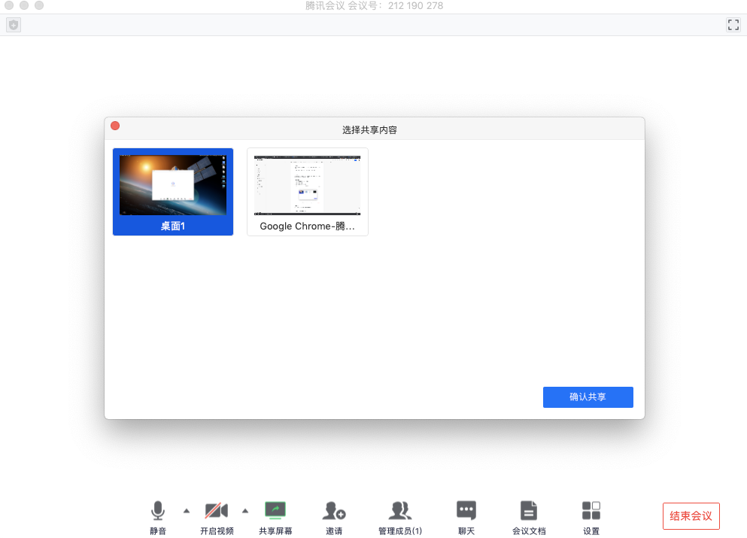

* 屏幕共享菜单

（1）静音/取消静音：您可以进行静音或者取消静音操作

（2）开启/关闭视频：您可以进行摄像头开启或关闭操作

（3）邀请：您可以在此进行成员邀请操作

（4）成员/管理成员：您可以在此处查看当前成员列表，如果您是主持人，还可以在此处对成员进行管理

（5）新的共享：结束当前共享并选择新的共享内容，用于共享不同内容（应用）之间的相互切换。

（6）暂停/继续分享：暂停您的屏幕共享

（7）聊天：打开您的聊天窗口

（8）会议文档：打开在线文档编辑界面

（9）设置：您可以在此处测试您的扬声器和麦克风

（10）结束共享屏幕：结束当前的共享屏幕操作

当您共享屏幕后，屏幕共享菜单将会在3s后进入沉浸模式，自动隐藏在顶部，您需要将鼠标放置桌面上方即可将其唤出。

